В отделе образования, спорта и туризма Ветковского райисполкома 17 марта 2020 года состоялся семинар для руководителей учреждений образования. Для них специалистами Ветковского районного ЦГЭ подготовлены и озвучены вопросы касающиеся организации санитарно-противоэпидемических мероприятий в учреждениях образования. Врачом-гигиенистом Вашечко О.И. озвучены следующие темы: «Требования к санитарно-эпидемическому законодательству в учреждениях образования (новые специфические требования) и Практическое обучение по порядку разведения и применения дезинфицирующих средств»; врачом-эпидемиологом (заведующей отделом эпидемиологии) Бондаренко О.А. озвучены следующие вопросы: «Усиление санитарно-эпидемиологического режима в период подъема ОРВИ и информация проекта в ходе реализации акции «Чистые руки - залог здоровья».

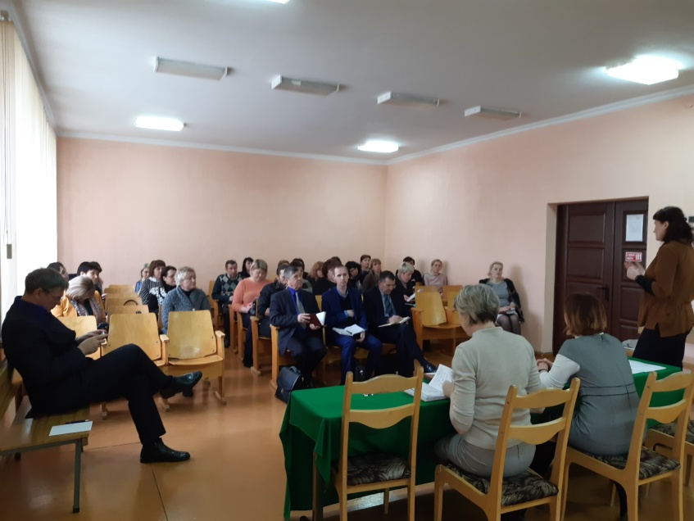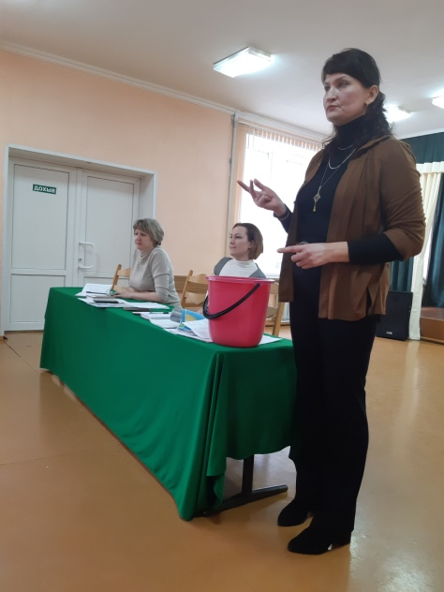

Врач-гигиенист Вашечко О.И.

От 18.03.20